Бюджетное профессиональное образовательное учреждение Омской области
«Седельниковский агропромышленный техникум»

«Техническое обслуживание и ремонт системы охлаждения и смазочной системы двигателя»
Инструкционная карта
УП.01.02. Устройство, техническое обслуживание и ремонт автомобилей
по профессии СПО 190631.01 Автомеханик

Составил: Баранов Владимир Ильич мастер производственного обучения

Седельниково, Омской области, 2015

Министерство образования Омской области БПОУ «Седельниковский агропромышленный техникум»
Группа 21 Профессия Автомеханик Мастер Баранов В.И.
УП.01.02. Устройство, техническое обслуживание и ремонт автомобилей.
Тема: Техническое обслуживание и ремонт двигателя.
Тема занятия: Техническое обслуживание и ремонт системы охлаждения и смазочной системы двигателя.
Тип занятия: Урок формирования и совершенствования трудовых умений и навыков.
Вид занятия: Комбинированное (изучение нового учебного материала, формирование практических умений и навыков, повторение изученного ранее материала).
Время: 6 часов.
Цель занятия: обучение практическим приемам определения и устранения возможных неисправностей в системе охлаждения и смазочной системе двигателей.
Задачи занятия:
Обучающие:
Формирование и усвоение приемов проведения технического обслуживания и ремонта системы охлаждения и смазочной системы двигателя.
Формирование у студентов профессиональных навыков при выполнении технического обслуживания и ремонта системы охлаждения и смазочной системы двигателя.
Развивающие:

Формирование у студентов умения оценивать свой уровень знаний и стремление его повышать;
Развитие навыков самостоятельной работы, внимания, координации движений.

Воспитательные:

Воспитание у студентов аккуратности, трудолюбия, бережного отношения к оборудованию и инструментам;
Пробуждение эмоционального интереса к выполнению работ;
Способствовать развитию самостоятельности студентов.
Дидактические задачи:
Закрепить полученные знания, приемы, умения и навыки по выполнению технического обслуживания и ремонта системы охлаждения и смазочной системы двигателя.
Требования к результатам усвоения учебного материала.
Студент в ходе освоения темы занятия учебной практики должен:
иметь практический опыт:
- выполнения ремонта деталей автомобиля;
- снятия и установки агрегатов и узлов автомобиля;
- использования диагностических приборов и технического оборудования;
- выполнения регламентных работ по техническому обслуживанию автомобилей.
уметь:
- снимать и устанавливать агрегаты и узлы автомобиля;
- определять неисправности и объем работ по их устранению и ремонту;
- определять способы и средства ремонта;
- применять диагностические приборы и оборудование;
- использовать специальный инструмент, приборы, оборудование.
В ходе занятия у студентов формируются
Профессиональные компетенции:
ПК 1.1. Диагностировать автомобиль, его агрегаты и системы;
ПК 1.2. Выполнять работы по различным видам технического обслуживания.
ПК 1.3. Разбирать, собирать узлы и агрегаты автомобиля и устранять неисправности.
Общие компетенции:
ОК 1. Понимать сущность и социальную значимость будущей профессии, проявлять к ней устойчивый интерес.
ОК 3. Анализировать рабочую ситуацию, осуществлять текущий и итоговый контроль, оценку и коррекцию собственной деятельности, нести ответственность за результаты своей работы.
ОК 4. Осуществлять поиск информации, необходимой для эффективного выполнения профессиональных задач.
ОК 5. Использовать информационно-коммуникационные технологии в профессиональной деятельности.
ОК 6. Работать в команде, эффективно общаться с коллегами, руководством, клиентами.
Литература:
Основные источники:
Кузнецов А.С. Техническое обслуживание и ремонт автомобилей: в 2 ч. – учебник для нач. проф. образования / А.С. Кузнецов. - М.: Издательский центр «Академия», 2012.
Кузнецов А.С. Слесарь по ремонту автомобилей (моторист): учеб. пособие для нач. проф. образования / А.С. Кузнецов. – 8-е изд., стер. – М.: Издательский центр «Академия», 2013.
Автомеханик / сост. А.А. Ханников. – 2-е изд. – Минск: Современная школа, 2010.
Дополнительные источники.
Виноградов В.М. Техническое обслуживание и ремонт автомобилей: Основные и вспомогательные технологические процессы: Лабораторный практикум: учеб. пособие для студ. учреждений сред. проф. образования / В.М. Виноградов, О.В. Храмцова. – 3-е изд., стер. – М.: Издательский центр «Академия», 2012.
Петросов В.В. Ремонт автомобилей и двигателей: Учебник для студ. Учреждений сред. Проф. Образования / В.В. Петросов. – М.: Издательский центр «Академия», 2005.
Карагодин В.И. Ремонт автомобилей и двигателей: Учебник для студ. Учреждений сред. Проф. Образования / В.И. Карагодин, Н.Н. Митрохин. – 3-е изд., стер. – М.: Издательский центр «Академия», 2005.
Коробейчик А.В. к-68 Ремонт автомобилей / Серия «Библиотека автомобилиста». Ростов н/Д: «Феникс», 2004.
Коробейчик А.В. К-66 Ремонт автомобилей. Практический курс / Серия «Библиотека автомобилиста». – Ростов н/Д: «Феникс», 2004.
Чумаченко Ю.Т., Рассанов Б.Б. Автомобильный практикум: Учебное пособие к выполнению лабораторно-практических работ. Изд. 2-е, доп. – Ростов н/Д: Феникс, 2003.
Слон Ю.М. С-48 Автомеханик / Серия «Учебники, учебные пособия». – Ростов н/Д: «Феникс», 2003.

Применяемые оборудование, приспособления, инструменты и материалы:
Учебные автомобили (ВАЗ, ГАЗ-53, КАМАЗ-740), двигатель для горячей регулировки, установки для проверки термостата, прибор К-437 для проверки герметичности (состоящий из воздушного насоса, манометра и устройства для соединения с наливной горловиной радиатора), наборы гаечных ключей и отверток, линейка, растворы для промывки системы охлаждения, керосин и ветошь.

Инструкционная карта
Упражнение 1. Проверка герметичности системы охлаждения.
Сначала проверяют уровень охлаждающей жидкости (понижение уровня происходит в результате ее испарения или утечки). Утечка охлаждающей жидкости возможна через сальники, неплотности в соединениях шлангов с патрубками и в сливных краниках. Проверка герметичности сначала производится визуально в целях обнаружения на поверхности шлангов и радиатора трещин, а затем устанавливается прибор К-437 на горловине расширительного бачка, насосом в системе охлаждения создается давление примерно 60 кПа, которое контролируется по манометру. При потере герметичности системы это давление уменьшается.
После устранения неисправностей следует повторно проверить герметичность системы (в герметичной системе охлаждения давление падает очень медленно).
Для проверки исправности воздушного и парового клапанов пробки радиатора следует нажать на них пальцем. О неисправности жидкостного насоса свидетельствует подтекание охлаждающей жидкости через контрольное отверстие в нижней части корпуса насоса. На неисправность муфты отключения вентилятора указывает подтекание из нее охлаждающей жидкости. При неработающем двигателе вентилятор с исправной муфтой должен проворачиваться от некоторого усилия руки без заеданий и шума.
Упражнение 2. Проверка термостата.
Исправность термостата можно проверять непосредственно на автомобиле. При исправном термостате во время прогревания двигателя верхний резервуар радиатора должен быть холодным.
Нагрев резервуара радиатора должен начинаться, только когда стрелка указателя температуры охлаждающей жидкости на щитке приборов для двигателя автомобилей КАМАЗ-740 будет показывать более 80 °С, а для двигателей ЗИЛ-508.10 и ЯМЗ-236, -238 — 66...70 °С.
Для повышения точности проверки термостата (например, двигателя автомобилей КАМАЗ-740) необходимо:
- вынуть термостат, очистить его от накипи и поместить в ванну 5 (рис. 1) с водой (уровень воды в ванне не должен превышать высоту фланца термостата), установленную на электронагреватель 6;

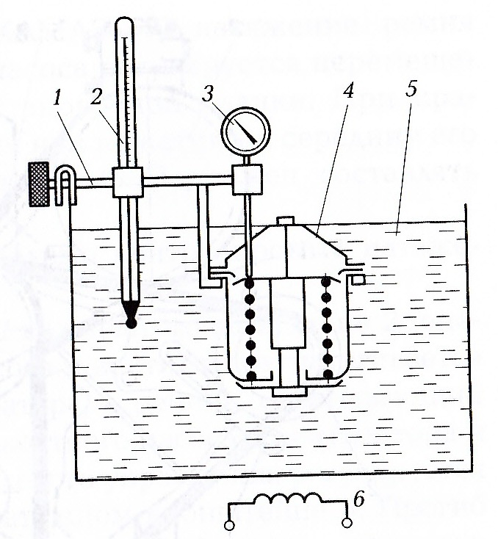

Рис. 1. Схема установки для проверки термостата:
- кронштейн; 2 – термометр; 3 – индикатор; 4 – термостат; 5 – ванна с водой; 6 – электронагреватель.

- нагревая воду, контролировать ее температуру термометром с ценой деления не меньше 1 °С;
- индикатором проверить температуру, при которой клапан откроется на 0.1 мм (у автомобилей КАМАЗ-740 она составляет (80 ± 2)°С).

Упражнение 3. Регулировка натяжения приводных ремней двигателя.
У двигателей автомобилей КАМАЗ-740 натяжение ремня привода генератора и водяного насоса регулируется перемещением генератора по прорези установочной планки. При правильном натяжении прогиб ремня при нажатии на середину его наибольшей ветви с усилием в 40...45 Н должен составлять 15...22 мм.
У двигателя ЗИЛ-508.10 необходимо контролировать натяжение трех ремней (рис. 2).
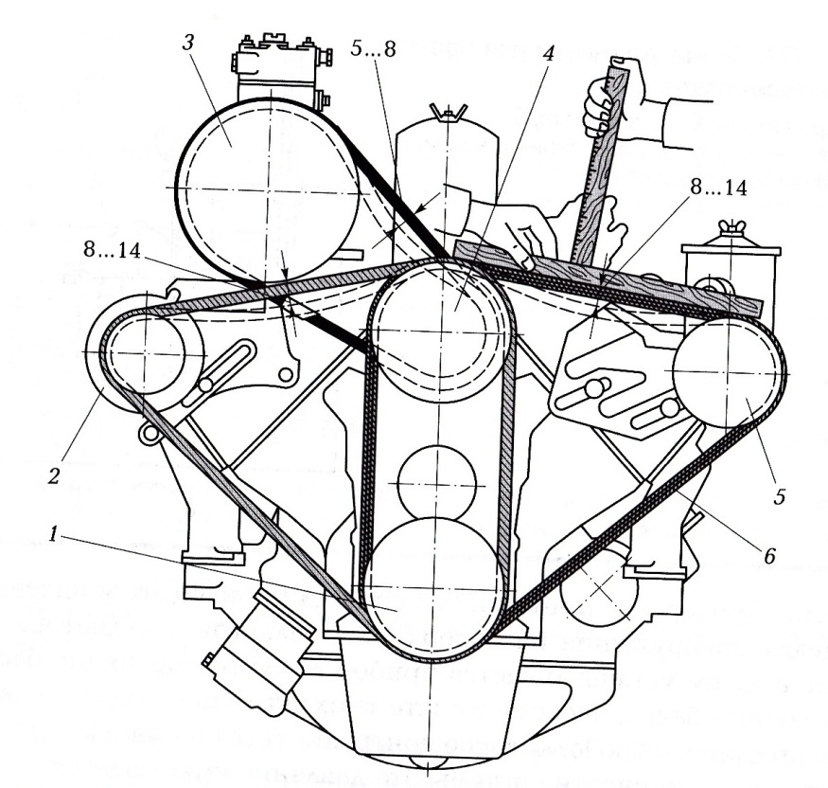

Рис. 2. Схема проверки натяжения ремней двигателя:
- шкив коленчатого вала; 2- шкив генератора; 3- шкив компрессора; 4- шкив жидкостного насоса и вентилятора; 5- шкив насоса гидроусилителя; 6- натяжной кронштейн.

Ремень, охватывающий шкив 1 коленчатого вала, шкив 2 генератора и шкив 4 жидкостного насоса и вентилятора, натягивается посредством перемещения генератора, а ремень, охватывающий шкив 3 компрессора, шкив 4 жидкостного насоса и вентилятора и шкив 5 насоса гидроусилителя рулевого управления, регулируется за счет перемещения насоса в натяжном кронштейне 6. Прогиб этих ремней при нажатии с усилием 40...45 Н не должен превышать 8... 14 мм.
Ремень, охватывающий шкив 3 компрессора и шкив 4 жидкостного насоса и вентилятора, натягивается перемещением компрессора с помощью регулировочного болта или изменением ширины ручья шкива. Прогиб этого ремня при нажатии с усилием 40... 45 Н не должен превышать 5... 8 мм.

Упражнение 4. Техническое обслуживание смазочной системы.
При горячей регулировке двигателя автомобиля (можно выполнять непосредственно на автомобиле) проверяют уровень масла в картере двигателя и давление его в масляной магистрали. Для этого подключают к масляной магистрали параллельно через штуцер контрольный манометр и сверяют его показания с показаниями штатного манометра (используя табличные данные с учетом условий проверки).
Причины падения давления масла следующие: понижение уровня и плотности масла, неплотность соединений, большой износ коренных и шатунных подшипников, неисправность масляного насоса или редукционного клапана.
При техническом обслуживании следует произвести разборку масляных фильтров, промыть их керосином и насухо протереть. Заменить фильтрующий элемент в фильтре тонкой очистки.
Затем проверяют работу центрифуги на слух. Исправность центробежного фильтра характеризует наличие звука высокого тона, продолжающегося в течение двух-трех минут после остановки двигателя.
Разборка центробежного масляного фильтра двигателя автомобилей КАМАЗ-740 производится под руководством преподавателя в следующем порядке:
- отвернуть гайку крепления фильтра и снять его;
- повернуть ротор вокруг своей оси, чтобы пальцы стопора вошли в отверстие ротора;
- отвернуть гайку крепления колпака ротора и снять его;
- промыть колпак ротора, фильтр и другие детали в керосине и протереть их чистой тряпкой.
Собрав фильтр (в обратном порядке), следует совместить метки на колпаке и роторе во избежание нарушения балансировки ротора.
Проверить при работающем двигателе герметичность фильтра. При обнаружении течи масла подтянуть крепление и при необходимости заменить детали уплотнения.

КОНТРОЛЬНЫЕ ВОПРОСЫ
- Какие параметры проверяются при диагностике системы охлаждения?
- Какие действия следует произвести при промывке системы охлаждения и замене охлаждающей жидкости?
- Как промыть систему охлаждения двигателя при появлении незначительной накипи?
- Как удаляется накипь в случае ее повышенного образования?
- Какие операции производятся с системой охлаждения при ТО-1?
- Как проявляются неисправности смазочной системы?
- Каковы причины понижения давления масла в смазочной системе?
- Что необходимо проверить при повышенном расходе масла в двигателе?
- Какие параметры проверяются при диагностировании смазочной системы?

